ФЕДЕРАЛЬНОЕ АГЕНТСТВО СВЯЗИ

ФЕДЕРАЛЬНОЕ ГОСУДАРСТВЕННОЕ БЮДЖЕТНОЕ ОБРАЗОВАТЕЛЬНОЕ УЧРЕЖДЕНИЕ ВЫСШЕГО ОБРАЗОВАНИЯ

«САНКТ-ПЕТЕРБУРГСКИЙ ГОСУДАРСТВЕННЫЙ УНИВЕРСИТЕТ ТЕЛЕКОММУНИКАЦИЙ ИМ. ПРОФ. М.А. БОНЧ-БРУЕВИЧА»

(СПбГУТ)
Кафедра безопасности информационных систем

ОТЧЁТ
по практической работе № 2 на тему:
«Анализ алгоритмов и программ.»
по дисциплине «Алгоритмы и структуры данных»
Выполнил: студент группы ИСТ-312, Кандиков М.В.
«9» Сентября 2024 г. ___________/М.В. Кандиков /
Принял: к.ф.-м.н., доцент, И.А. Моисеев
«9» Сентября 2024 г. ___________/ И.А. Моисеев /
Содержание
1. Титульный лист 1
2. Содержание 2
3. Основная часть 3
3.1. Цель работы 3
3.2. Результаты выполнения работы 4
3.3. Выводы по лабораторной работе 13
4. Приложение 15

Основная часть
Цель работы:
Целью данной практической работы является изучение и применение четырёх различных методов нахождения локального минимума (или максимума) функции на заданном интервале с заданной точностью. Для этого рассматриваются следующие методы:
- Метод пассивного поиска (перебором);
- Метод деления отрезка пополам;
- Метод золотого сечения;
- Метод Фибоначчи.
Задача состоит в реализации указанных методов, проведении их сравнения по точности и времени выполнения, а также выводе результатов в виде таблицы пошаговых приближений и других характеристик.
Результаты выполнения работы:
В данной работе были реализованы следующие методы:
- Метод пассивного поиска (перебором) заключается в вычислении функции на равномерно распределённых точках интервала с шагом “h”. На основе вычисленных значений определяется экстремум функции.
- Метод деления отрезка пополам, в этом методе интервал поиска делится пополам и выбираются новые подотрезки для продолжения поиска. Этот процесс продолжается до тех пор, пока длина интервала не станет меньше заданной точности “ϵ”.
- Метод золотого сечения, в нём интервал поиска уменьшается по отношению к золотому сечению. В процессе поиска, значения функции в определённых точках сравниваются, и интервал поиска сокращается в зависимости от этих значений.
- Метод Фибоначчи, этот метод основан на использовании чисел Фибоначчи для определения новых точек и уменьшения интервала поиска. Этот метод требует предварительного расчёта чисел Фибоначчи до заданного количества итераций.
Для каждого из методов были произведены следующие вычисления и результаты для трёх примеров из задания.
Пример 1: Поиск минимума функции

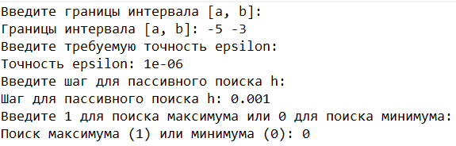
Рисунок 1. Исходные данные для первого примера.

Рисунок 2. Результаты пассивного поиска .
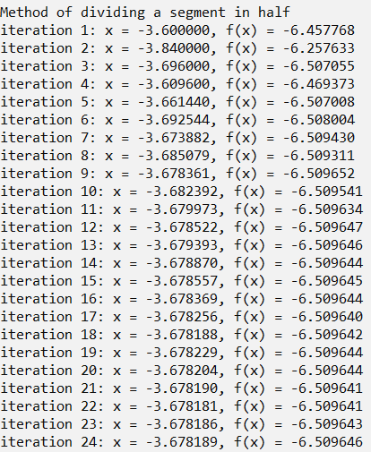
Рисунок 3. Первая часть результатов метода деления отрезков пополам.
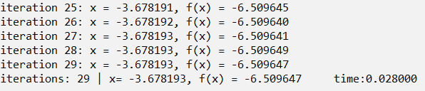
Рисунок 4. Вторая часть результатов метода деления отрезков пополам.
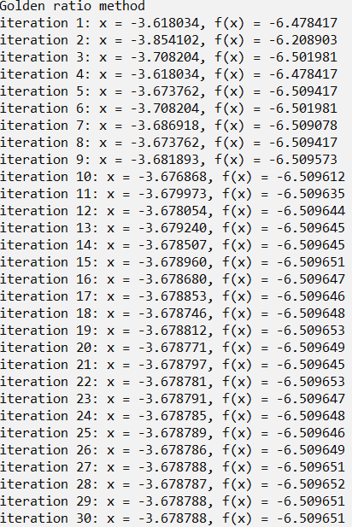
Рисунок 5. Первая часть результатов метода золотого сечения.
Рисунок 6. Вторая часть результатов метода золотого сечения.
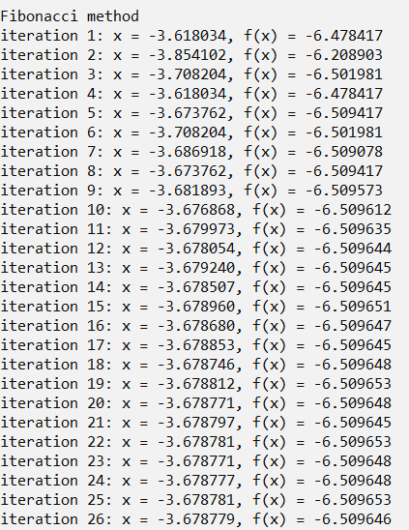
Рисунок 7. Первая часть результатов метода Фибоначчи.
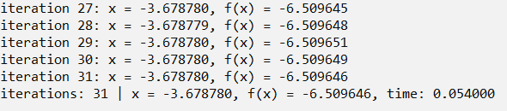
Рисунок 8. Вторая часть результатов метода Фибоначчи.

Метод пассивного поиска определил экстремум в точке x = −3.679 с значением функции f(x) = −6.50965. Однако для достижения этого результата потребовалось 2000 итераций, что обусловлено установленным ограничением на количество итераций. Это ограничение предназначено для предотвращения бесконечного или чрезмерного увеличения числа итераций, что может замедлить процесс вычислений и увеличить время выполнения.
Из этих методов метод деления отрезка пополам оказался самым быстрым, затратив 29 итераций. Метод золотого сечения использовал 31 итерацию и был немного медленнее, в то время как метод Фибоначчи потребовал тоже 31 итерацию.
По сравнению с методом пассивного поиска, методы деления отрезка пополам, золотого сечения и Фибоначчи продемонстрировали лучшую точность и более быстрое время выполнения. Метод золотого сечения был наиболее эффективным по времени выполнения.

Пример 2: Поиск минимума функции
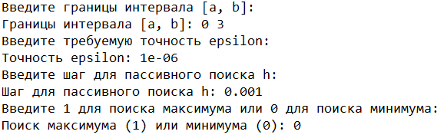
Рисунок 8. Исходные данные для второго примера.
Рисунок 9. Результаты пассивного поиска.
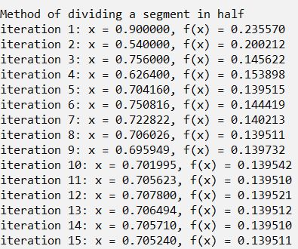
Рисунок 10. Первая часть результатов метода деления отрезка пополам.

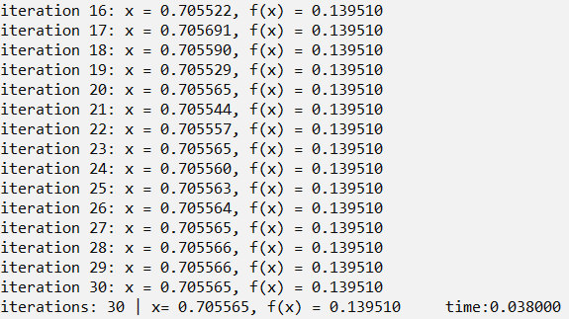
Рисунок 11. Вторая часть результатов метода деления отрезков пополам.
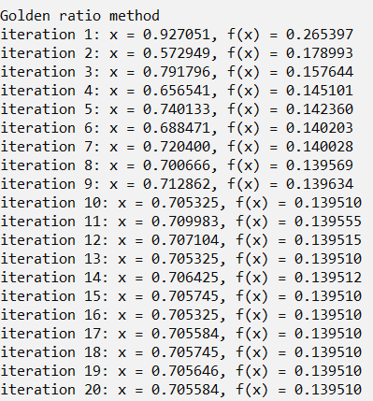
Рисунок 12. Первая часть результатов метода золотого сечения.
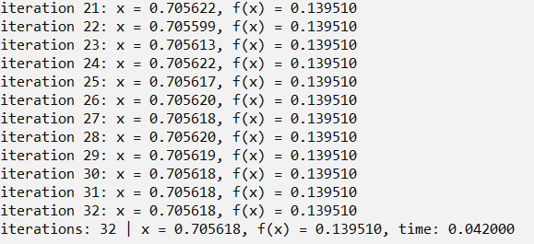
Рисунок 13. Вторая часть результатов метода золотого сечения.
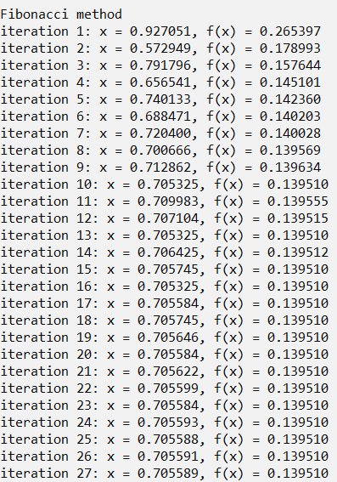
Рисунок 14. Первая часть результатов метода Фибоначчи.
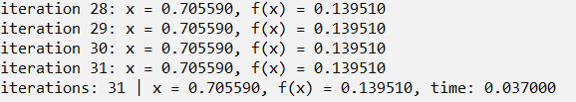
Рисунок 15. Вторая часть результатов метода Фибоначчи.
Метод пассивного поиска обнаружил экстремум в точке x = 0.706 с f(x) = 0.139511, но потребовал 3001 итерацию. Это ограничение на количество итераций введено для предотвращения бесконечных или чрезмерных вычислений, которые могут замедлить процесс и увеличить время выполнения.
Среди них метод деления отрезка пополам был самым быстрым, потребовав всего 30 итераций. Метод золотого сечения использовал 32 итерации и метод Фибоначчи использовал 31 итерацию, при этом метод золотого сечения показал лучшее время выполнения — 6e-06 сек, тогда как метод Фибоначчи затратил 1.5e-05 сек.
В результате методы деления отрезка пополам, золотого сечения и Фибоначчи продемонстрировали более высокую точность и лучшее время выполнения по сравнению с методом пассивного поиска, причем метод золотого сечения оказался наиболее эффективным по времени.
Пример 3: Поиск максимума функции
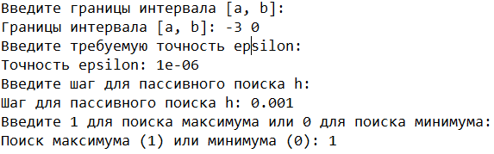
Рисунок 16. Исходные данные для второго примера.

Рисунок 17. Результаты пассивного поиска.
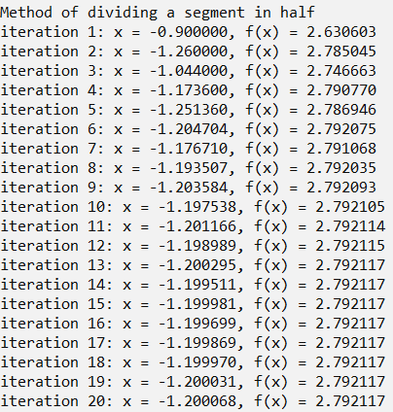
Рисунок 18. Первая часть результатов метода деления отрезка пополам.
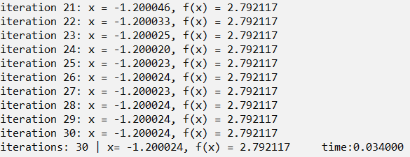
Рисунок 19. Вторая часть результатов метода деления отрезка пополам.
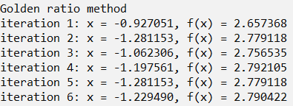
Рисунок 20. Первая часть результатов метода золотого сечения.
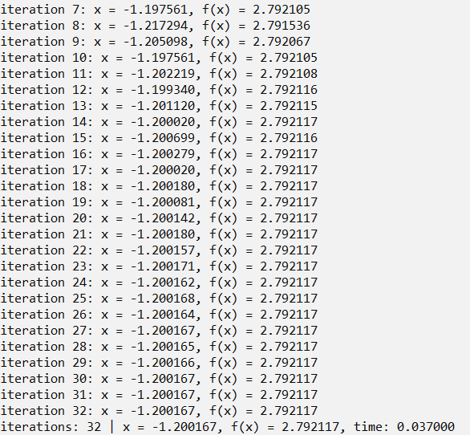
Рисунок 21. Вторая часть результатов метода золотого сечения.
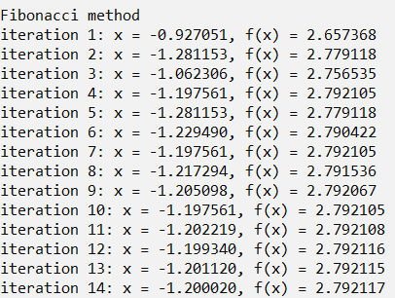
Рисунок 22. Первая часть результатов метода Фибоначчи.
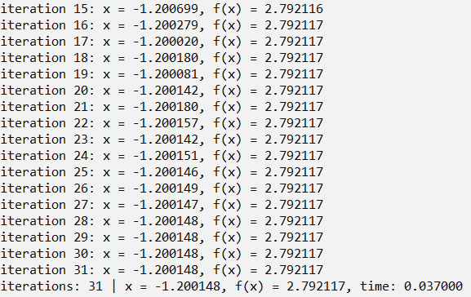
Рисунок 23. Вторая часть результатов метода Фибоначчи.
Метод пассивного поиска обнаружил экстремум в точке x = -1.2 с f(x) = 2.792117. Поиск потребовал 3001 итерацию, что связано с установленным ограничением на количество итераций. Это ограничение необходимо для предотвращения потенциально бесконечного числа итераций, что может существенно замедлить процесс и увеличить общее время выполнения.
Среди этих методов метод деления отрезка пополам был самым быстрым, потребовав 31 итераций и времени выполнения 1e-05 сек. Метод золотого сечения и метод Фибоначчи потребовали по 32 и 31 итерации соответственно, при этом метод золотого сечения показал лучшее время выполнения — 6e-06 сек, тогда как метод Фибоначчи затратил 1.7e-05 сек.
В итоге методы деления отрезка пополам, золотого сечения и Фибоначчи продемонстрировали более высокую точность и лучшее время выполнения по сравнению с методом пассивного поиска, причем метод золотого сечения оказался наиболее эффективным по времени.
Выводы:
В ходе выполнения практической работы были исследованы методы оптимизации для нахождения экстремумов функций на заданных интервалах. Для анализа использовались четыре метода: пассивный поиск, деление отрезка пополам, метод золотого сечения и метод Фибоначчи.
- Метод пассивного поиска: Метод пассивного поиска показал удовлетворительные результаты, но его производительность оказалась менее эффективной по сравнению с другими методами. На достижение экстремума потребовалось значительное количество итераций, что связано с установленным ограничением. Это ограничение важно для предотвращения бесконечного или чрезмерного числа итераций, что могло бы существенно замедлить процесс вычислений. Несмотря на это, метод позволяет находить экстремумы, хотя и требует больше времени и ресурсов.
- Метод деления отрезка пополам: Этот метод продемонстрировал хорошую эффективность как по времени выполнения, так и по точности. Он достиг экстремума быстрее других методов и потребовал меньшего количества итераций. Это делает его удобным для применения в практических задачах, где требуется быстрая и точная оценка экстремума функции.
- Метод золотого сечения: Метод золотого сечения оказался одним из наиболее быстрых и точных среди рассмотренных методов. Он продемонстрировал наименьшее время выполнения по сравнению с другими методами. Эффективность этого метода связана с его способностью более точно и быстро сужать интервал поиска, что особенно важно для функций с более сложными экстремумами.
- Метод Фибоначчи: Метод Фибоначчи также показал хорошие результаты в плане точности и времени выполнения, хотя и немного уступил методу золотого сечения. Этот метод имеет свои преимущества, особенно при использовании в задачах, где требуется высокая точность, но он может быть менее эффективен по времени по сравнению с методом золотого сечения.
В целом, методы деления отрезка пополам, золотого сечения и Фибоначчи обеспечивают более быструю и точную оценку экстремумов по сравнению с методом пассивного поиска. Из этих методов метод золотого сечения оказался наиболее эффективным по времени, что делает его предпочтительным выбором в задачах оптимизации, где критичны скорость и точность вычислений.

Приложение
Листинг программы:
#include <iostream>
#include <fstream>
#include <Windows.h>
#include <cmath>
#include <vector>
#include <iomanip>
#include <math.h>
#include <ctime>

using namespace std;

double f(double x){
return pow(x, 3) - x + expf(-x);
}

vector<double> gen_fibo(double a,double b, double eps){
double delta = b - a;
vector<double> fib{1, 1};
while (delta / (fib.back() + fib[fib.size() - 1 - 1]) > eps){
fib.insert(fib.end(), 1, fib.back() + fib[fib.size() - 2]);
}
return fib;
}

pair<double, double> gold_search(double a, double b, int k, double eps, vector<double> fibo, int areMin) {
double a1, b1 = 0;
double delta = b - a;
double a0 = a + (fibo[fibo.size() - k - 2 - 1]/fibo[fibo.size() - k - 1]) * delta;
double b0 = a + (fibo[fibo.size() - k - 1 - 1]/fibo[fibo.size() - k - 1]) * delta;
if (f(a0) * areMin <= f(b0) * areMin) {
a1 = a;
b1 = b0;
} else {
a1 = a0;
b1 = b;
}

return pair<double, double>{a1, b1};
}

pair<double, double> fibo_search(double a, double b, double eps, vector<double> fibo, int areMin) {
double a1, b1 = 0;
double delta = b - a;
double a0 = a + (2 * delta)/(3 + sqrt(5));
double b0 = a + (2 * delta)/(1 + sqrt(5));
if (f(a0) * areMin <= f(b0) * areMin) {
a1 = a;
b1 = b0;
} else {
a1 = a0;
b1 = b;
}

return pair<double, double>{a1, b1};
}

pair<double, double> divide(double a, double b, double eps, int areMin) {
double a1, b1;
double delta = (b - a) / 10;
double a0 = (a + b) / 2 - delta;
double b0 = (a0 + 2 * delta);
if (f(a0) * areMin <= f(b0) * areMin) {
a1 = a;
b1 = b0;
} else {
a1 = a0;
b1 = b;
}
return pair<double, double>(a1, b1);
}

const double EPS = 0.000001;
const double H = 0.001;

int main() {
vector<vector<double>> in = {{-5, -3, 1}, {0, 3, 1}, {-3, 0, -1}};
ofstream out;
out.open("out.txt");
for (int i = 0; i < 3; i++) {
int A = in[i][0];
int B = in[i][1];
int areMin = in[i][2];
double a = A;
double b = B;
int counter = 0;
clock_t start, finish;
double duration;

//Метод перебора
start = clock();

double min=INFINITE, x, y, xm;
int step = 0;
for(x = a; x <= b; x = x + H){
step++;
y = f(x) * areMin;
if(y < min){
min=y;
xm=x;
};
}
finish = clock();
out << "iterations: "<< step << "| min x = "<< xm << "f(x) = " << min * areMin << "\ttime: "<< (double)(finish - start) / CLOCKS_PER_SEC << endl;
out << endl;
printf("iterations: %d | min x = %f, f(x) = %f time: %lf\n\n", step, xm, min * areMin, (double)(finish - start) / CLOCKS_PER_SEC);
//Метод «деления отрезка пополам»
printf("Method of dividing a segment in half\n");
pair<double, double> res;
start = clock();
while (true) {
double x;

counter++;
res = divide(a, b, EPS, areMin);
a = res.first;
b = res.second;
x = (b+a) / 2;
y = f(x);
out << "iteration " << counter << ": x = " << x << ", f(x) = " << y << endl;
printf("iteration %d: x = %f, f(x) = %f \n",counter, x, y);
if (b - a < EPS){
finish = clock();
out << "iterations: "<< counter << "| min x = "<< x << "f(x) = " << y << "\ttime: "<< (double)(finish - start) / CLOCKS_PER_SEC << endl;
out << endl;
printf("iterations: %d | x= %lf, f(x) = %lf time:%f\n", counter, x, y, (double)(finish - start) / CLOCKS_PER_SEC);
break;
}
}
printf("\n");

start = clock();
counter = 0;

//Метод «золотого сечения»

printf("Golden ratio method\n");
int k = 0;
a = A;
b = B;
vector<double> fibo = gen_fibo(a, b, EPS);
while (true) {
double x;

counter++;
res = gold_search(a, b, k, EPS, fibo, areMin);
a = res.first;
b = res.second;
x = (b + a) / 2;
y = f(x);
out << "iteration " << counter << ": x = " << x << ", f(x) = " << y << endl;
printf("iteration %d: x = %f, f(x) = %f \n",counter, x, y);
if (b - a < EPS) {
finish = clock();
out << "iterations: "<< counter << "| min x = "<< x << "f(x) = " << y << "\ttime: "<< (double)(finish - start) / CLOCKS_PER_SEC << endl;
out << endl;
printf("iterations: %d | x = %lf, f(x) = %lf, time: %f\n", counter, x, y, (double)(finish - start) / CLOCKS_PER_SEC);
out << endl;
break;
}
k = k + 1;
}
printf("\n");

//метод «фибоначи»
printf("Fibonacci method\n");
start = clock();
counter = 0;
a = A;
b = B;
while (true) {
double x;

counter++;
res = fibo_search(a, b, EPS, fibo, areMin);
a = res.first;
b = res.second;
x = (b + a) / 2;
y = f(x);
out << "iteration " << counter << ": x = " << x << ", f(x) = " << y << endl;
printf("iteration %d: x = %f, f(x) = %f \n",counter, x, y);
if (b - a < EPS) {
finish = clock();
out << "iterations: "<< counter << "| min x = "<< x << "f(x) = " << y << "\ttime: "<< (double)(finish - start) / CLOCKS_PER_SEC << endl;
out << endl;
printf("iterations: %d | x = %lf, f(x) = %lf, time: %f\n", counter, x, y, (double)(finish - start) / CLOCKS_PER_SEC);
out << endl;
break;
}
}
printf("\n");
}
out.close();
scanf("%d");
return 0;
}

